**Информация к проекту решения:**

**1.20. Заявитель: Пакура А. Г.**

**Земельный участок:**

кадастровый номер: **54:35:092035:56;**

местоположение: **Советский район,** ул. Универсальная, 112

площадь 0,0760 га

**Зонирование:** зона застройки индивидуальными жилыми домами (Ж-6)

**Заявленные требования:** *в части уменьшения минимального отступа* ***с 3 м до 0 м*** *со стороны земельного участка с кадастровым номером 54:35:092035:12*

**Обоснование согласно заявлению:** *в связи с тем, что конфигурация земельного участка является неблагоприятной для застройки и с фактическим расположением объекта незавершенного строительства*

**Планируется: завершение строительства индивидуального жилого дома**

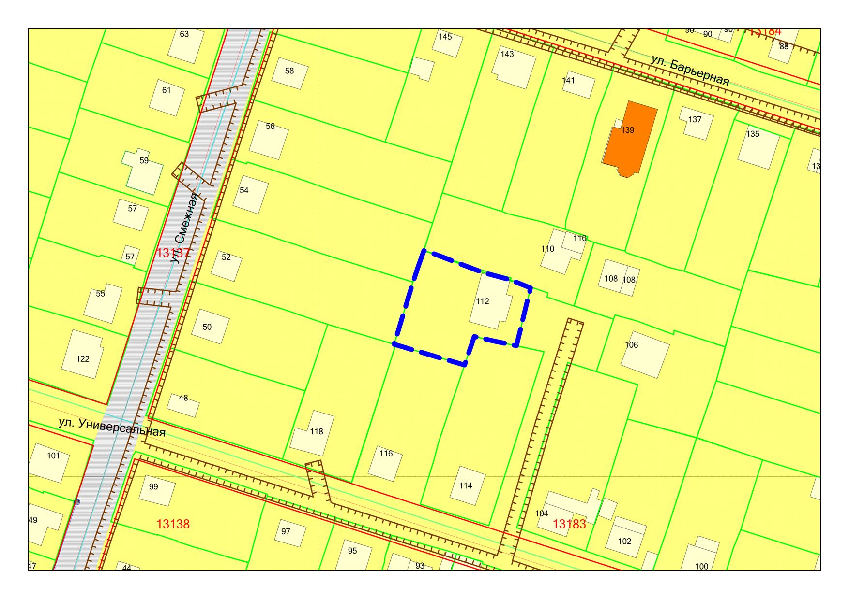

**:12**

**Ж-6**

**54:35:092035:56**

***0м***